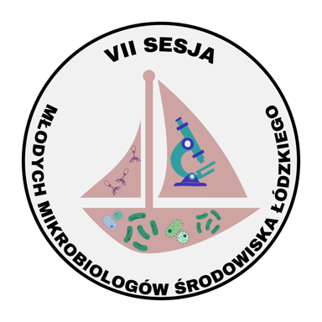
VII Sesja Młodych Mikrobiologów Środowiska Łódzkiego
14 czerwca 2024 r., Łódź
KARTA ZGŁOSZENIA UCZESTNICTWA

Imię i nazwisko

Stopień/tytuł naukowy:
Wybierz element.
Jednostka naukowa:
Wybierz element.
Telefon:

Adres e-mail:

Tytuł abstraktu:

Preferowana forma prezentacji*:
☐ Referat
☐ Poster
*organizatorzy zastrzegają sobie możliwość zmiany formy prezentacji
Autorzy:

Obszar zainteresowania:
☐ Mikrobiologia środowiskowa i ogólna
☐ Mikrobiologia w medycynie
☐ Mikrobiologia w przemyśle

